TIT6, utrjevanje
1. Reši križanko. V slikah najdeš odgovore.
1.
2.
3.
4.
5.
6.
7.
8.
9.
10.
11.
12.
13.
14.

1. 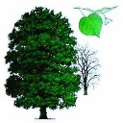 14. 9. 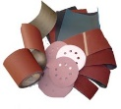 6. 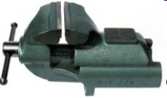 4. 11. 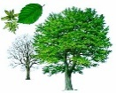13. 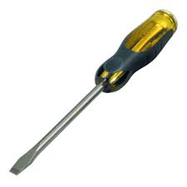
12. 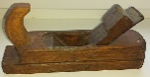 2. 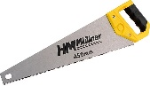 8. 5. 7. 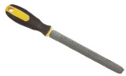 3. 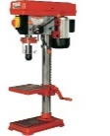10. 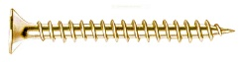
2. Razloži, zakaj odda list gabra več vode kot iglica jelke. ___________________________________________________________________________
3. Kaj vse vpliva na različnost gozdov? ___________________________________________________________________________
___________________________________________________________________________
4. Če v besedi SEJEM spremeniš eno črko in nato premešaš črke dobiš ime listavca. _______
5. Opiši značilnosti listavcev.
______________________________________________________________________________________________________________________________________________________
_______________________________________________________________________________________
6. Kaj je gozd?
______________________________________________________________________________________________________________________________________________________
8. Kaj prikazujejo slike?
a) 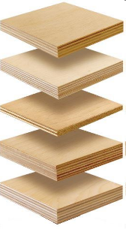 b)
__________________ __________________
c) 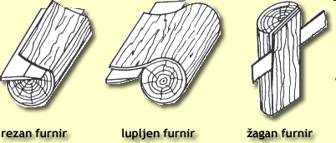____________________________________
7. Poišči imena listavcev.
Spustil sem se z BREGA, |  | _____________
bilo je TOPLO vreme. |  | _____________
Zagledal sem RJAVO žival, |  | _____________
ki je v potoku PILA |  | _____________
in prav nič me ni bilo STRAH |  | _____________
saj me je spremljala ZEBRA. |  | _____________
9. Pod sliko zapiši ustrezno ime listavca oziroma iglavca.

10. Pravilno poveži stolpca. Na črto vpiši številko.
B stolpec

LESKA ____ | BEZEG ____
RDEČI BOR ____ | JELKA ____ | 1. LISTAVEC
TOPOL ____ | MACESEN ____ | 2. IGLAVEC
LIPA ____ | BUKEV ____
TISA ____ | JAVOR ____

A stolpec
ŽIR ____ | 1. JAVOR
MARONI ____ | 2. BUKEV
ŽELOD ____ | 3. MACESEN
STORŽI ____ | 4. KOSTANJ
OREŠKI ____ | 5. HRAST

11. Reši uganke.
Letalca majcena jeseni zbira Davor  pod tem drevesom, ki se imenuje ________________ . | To mogočno drevo sega s krošnjo do neba,  plod njegov pa droben je, in kapico ima.  ____________________________________
Plod s tega drevesa je manjši od želoda,  žir se imenuje, in vsak polh rad ga gloda.  __________________________________ | Iglice ima in zelena je vso zimo,  v decembru jo z obeski, z lučkami krasimo.  _______________________________________
Veverica rada vanj zobe zasaja,  v mlečni čokoladi pa ljudem ugaja.  __________________________________ | Iz telesa izteza več rjavih rok,  pod zemljo skriva kup tankih nog. _____________________

12. Naštej tehnične oblike obdelanega lesa.
___________________________________________________________________________
13. Opiši sušenje lesa.
______________________________________________________________________________________________________________________________________________________

14. Kako se orientiramo v gozdu? ______________________________________________
___________________________________________________________________________
15. Zapiši ime drevesa, ki je enako letnemu času.________________________

